Tosaf lanza un nuevo aditivo retardante de llama libre de halógenos (HFFR) para espumas de PE
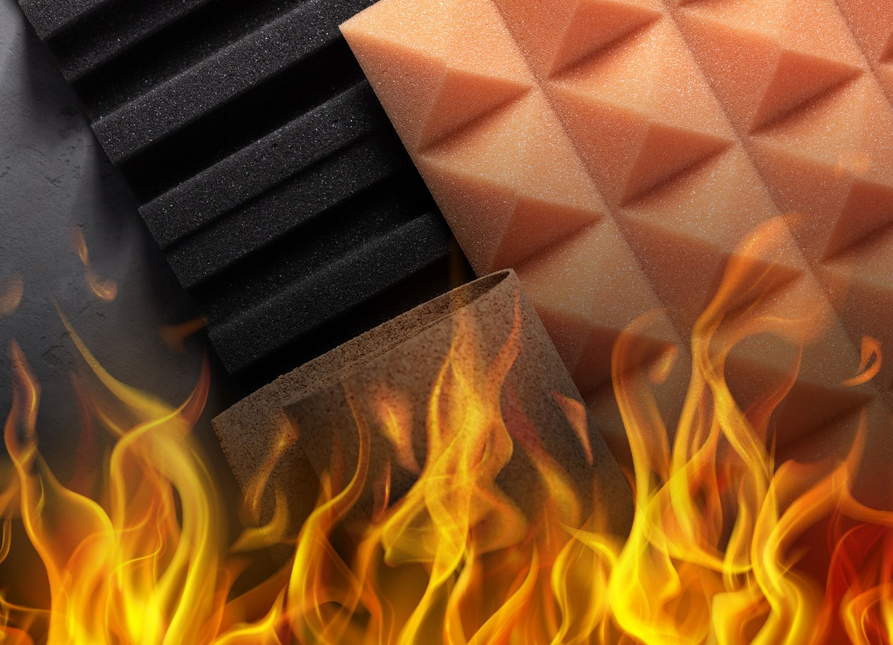
FR9185PE de Tosaf es un innovador retardante de llama libre de halógenos (HFFR) para espumas de polietileno reticulado y no reticulado. ©Tosaf
Mayo de 2023 - FR9185PE es un aditivo retardante de llama libre de halógenos (HFFR) desarrollado recientemente por Tosaf para espumas de polietileno reticulado y no reticulado para ampliar su extensa cartera de productos probados en el mercado. Incluso a bajas concentraciones, ayuda a prevenir la propagación y aceleración del fuego. De este modo, facilita el cumplimiento de las exigentes normas de protección contra incendios en sectores como la construcción, el aislamiento de tuberías, la automoción y el embalaje de envíos.
Su gran resistencia a la corrosión, estabilidad dimensional y aislamiento térmico hacen que el uso de espumas de PE aumente constantemente en una amplia gama de aplicaciones, como amortiguadores acústicos y mecánicos, así como pisos, aislamiento de tuberías y elementos decorativos. Sin embargo, su baja resistencia al fuego requiere la adición de retardantes de llama. En este caso, la tendencia es hacia las formulaciones sin halógenos por razones medioambientales y de seguridad, especialmente en Europa y EE. UU. Tosaf ha ampliado su gama de masterbatches retardantes de llama para incluir soluciones adecuadas que no perjudiquen las propiedades de la espuma, pero que al mismo tiempo permitan cumplir las normas internacionales de protección contra incendios.
Alta eficacia a bajas concentraciones
Como representante más reciente de estos masterbatches HFFR, el nuevo FR9185PE es adecuado no sólo para espumas de PE no reticulado, sino también reticulado. En caso de incendio, su ingrediente activo a base de fósforo inicia un mecanismo gaseoso que detiene la combustión al reaccionar con los radicales libres resultantes. Para conseguir un rendimiento similar al de los mecanismos basados en halógenos, se requiere entre un 10% y un 15% de este producto. En comparación, otros sistemas libres de halógenos, que dependen de la formación de una capa protectora que sofoca el fuego o del vapor de agua para enfriar la combustión, requieren entre un 30% y un 60% de dosis de adición.
El FR9185PE garantiza una dispersión eficaz en la espuma y no afecta negativamente a la nucleación de la espuma ni a los niveles de reticulación, con lo que resulta una estructura celular consistente y un producto de espuma de alta calidad con propiedades mecánicas y estabilidad térmica preservadas.
Ampliación de la cartera de aditivos retardantes de llama convencionales
Los retardantes de llama libres de halógenos son relativamente nuevos en el mercado. Su desarrollo es complejo y resulta bastante difícil encontrar la diversidad que ofrecen los productos basados en halógenos. Por ello, FR9185PE EU se considera innovador.
Para las aplicaciones que siguen demandando productos basados en halógenos, la cartera de Tosaf abarca una amplia variedad de productos.
- Los retardantes de llama a base de cloro, como el FR9327PE, ofrecen un buen rendimiento, son rentables y pueden utilizarse para espumas de PE no reticulado. Sin embargo, no son adecuados para el PE reticulado y tienen una estabilidad térmica limitada.
- Los retardantes de llama bromados como el FR1653PE son adecuados para todo tipo de espumas de PE. Proporcionan una gran estabilidad térmica, un excelente rendimiento que cumple las estrictas normas contra incendios y no afectan a las propiedades del producto espumado.
Nueva planta de producción de materiales retardantes de llama
Para satisfacer la creciente demanda de retardantes de llama, Tosaf ha invertido en una nueva y moderna planta de producción. Dispone de un laboratorio con equipos de última generación para realizar pruebas de acuerdo con una amplia gama de normas contra incendios, incluido un calorímetro de cono para el análisis de combustión completo. Además, la empresa ha establecido líneas piloto que simulan las condiciones reales de producción y permiten adaptar los aditivos retardantes de llama a aplicaciones específicas.
Desde hace más de tres décadas, Tosaf(https://www.tosaf.com/) ha estado desarrollando y fabricando aditivos, compuestos y masterbatches de color de alta calidad para la industria de los plásticos. Con el propósito de satisfacer todas las necesidades de sus clientes, ha estado creciendo y desarrollando su oferta, su capacidad de producción y su alcance global de forma continua, convirtiéndose en una organización global, realmente orientada al mercado. Prestando servicios a sus clientes en más de 50 países en Europa, Norteamérica, Sudamérica, Asia y el Oriente Medio, Tosaf cuenta con más de 1400 empleados en sus plantas de producción, almacenes, oficinas de ventas y distribución en todo el mundo.
El director general de Tosaf Amos Megides estableció la empresa en Israel en 1986 y continúa siendo el jefe, dirigiendo e inspirando a su equipo a mantener los tres pilares siguientes: servicio excepcional, la más alta calidad e innovación constante. Los accionistas principales de Tosaf incluyen: Megides Holdings Ltd. y Ravago Group.
Información sobre Tosaf:  Sra. Rotem Spiegel  Directora Global de Marketing  Tosaf Compounds Ltd.  Teléfono +972 9 8984610  Correo electrónico: rotemsp@tosaf.com | Contacto con la redacción y ejemplares justificativos:  Dr.-Ing. Jörg Wolters  KONSENS PR GmbH & Co. KG  AHORA: Hans-Böckler-Str. 20  63811 Stockstadt/Alemania  Teléfono: +49 6027 99005-13  Correo electrónico: mail@konsens.de
La imagen y el texto pueden descargarse en https://www.konsens.de/tosaf

